Diễn văn sinh nhật (2012)

Ngày 11 tháng 4 năm 2012

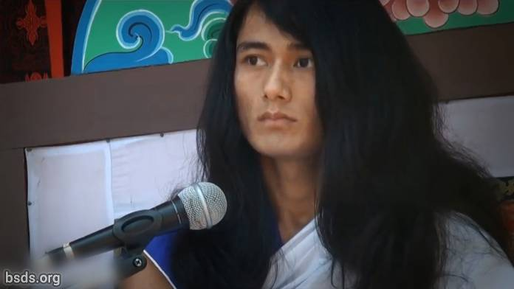

1.Phước lành cho tất cả Tăng đoàn (Sangha) [1] và những người sùng tín với Lòng tốt Yêu thương, Thời kỳ (Yuga) hiện nay không chỉ là thời điểm cho lễ hội mà còn là để truyền đạt lại Con đường của Tự do và Giải thoát cho các chúng sinh trên thế giới đang đi theo Con đường của Sự thật và truyền bá các Quy luật của Chánh Pháp, thiết lập Chánh pháp (Dharma) [2], Hòa Bình, Hiểu biết và cảm giác về Lòng yêu thương (Maitri) trên thế giới.

2. Thật khó để hoàn thành quá trình đi theo Con đường của Sự thật nếu không hiểu được Tinh tuý cốt lõi (Tatva) [3] của bậcTôn sư Chân Chính.

3. Cuộc sống nhân loại có thể là hữu ích nếu con người có khả năng tìm đến và biết được các yếu tố (Tatvas) ẩn tàng trong ngôn từ của Tôn sư.

4. Tôn sư, đã được giải thoát khỏi những ràng buộc trần tục, chính là thầy của Chánh Pháp Thuần Khiết, mặc dù trên thế gian này chưa nhận ra được ngài là Tôn Sư của thế giới.

5. Để thiết lập các Quy Luật của Chánh Pháp trên thế giới ,thì điều quan trọng là phải hoàn toàn tin tưởng và dâng hiến tận tụy với Tôn sư và cũng như là với các Tăng đoàn.

6. Và hương thơm của phẩm hạnh ưu tú của các Tăng đoàn phải nằm trong tinh thần của lòng tốt yêu thương bình đẳng với nhau,

7. Sự quấy rấy và gây cản trở vào công việc của Tôn sư nghĩa là quấy rầy tới Chánh pháp và Chánh đạo.

8. Tuy vậy, đó là điều tự nhiên khi có nhiều chướng ngại và cản trở trong việc truyền bá về Quy luật Chánh pháp.

9. Nhưng đương đầu hoặc vượt qua những điều trái ngược với tâm điểm Chánh pháp, bằng sự trung thực của thân, khẩu và ý là một đạo pháp cá nhân khác và là nhiệm vụ của mỗi thành viên trongTăng đoàn.

10. Tôn sư, tiếp tục kiên nhẫn*, để cho tất cả các Tăng đoàn, những người đã miệt mài trong những thời khắc vô giá này bằng cách hòa mình trong Âm thanh Chánh pháp, luôn được tận dụng mọi Thời điểm với Tôn sư để chứng tỏ các khả năng trí tuệ tột bực của chính họ.

*có thể, " Chính Tôn sư vẫn như cũ,"

Nguyện cầu cho tất cả chúng sinh được yêu thương và hòa bình. Hãy cầu nguyện như vậy.

_______________________________

Lưu ý:

Sangha – Nhóm/tập hợp người có chung mục đích, mục tiêu, tầm nhìn.

Dharma – Sự thật của Vũ trụ và Vạn vật, nhiệm vụ đạo đức, con đường đạo đức, luật giải thoát.

Tatva – nguyên tắc cơ bản, trung tâm, tâm điểm, cốt lõi, thành phần, tinh chất, thực chất, trái tim, trái tim và linh hồn, tính chất ở trong, phần cốt lõi, phần cốt tủy, vật chất, căn bản, toàn bộ, metempirics (các khái niệm và mối quan hệ hình thành một cách sâu xa và liên quan đến hiểu biết thu thập được bằng kinh nghiệm)

Guru – nhân vật được kính trọng, vĩ đại, thầy giáo, bậc thầy; không phải là thầy giáo truyền đạt bất kỳ kiến thức gì mà là người hướng dẫn và nuôi dưỡng nhận thức của người học, không phải người độc tài mà là người chỉ bảo.

https://bsds.org/vi/news/127/dien-van-sinh-nhat-2012

